**BỘ GIÁO DỤC VÀ ĐÀO TẠO**

**TRƯỜNG ĐẠI HỌC GIAO THÔNG VẬN TẢI**

**PHÂN HIỆU TẠI THÀNH PHỐ HỒ CHÍ MINH**



**BÁO CÁO BÀI TẬP LỚN**

**ĐỀ TÀI:**

**QUẢN LÝ CỬA HÀNG ĐIỆN TỬ**

Giảng viên hướng dẫn: PHẠM THỊ MIÊN

Sinh viên thực hiện:

Phạm Huỳnh Hải Yến - 5951071125

Võ Thị Diệu Thuong - 5951071105

Trần Quang Trường - 5951071114

Nguyễn Mai Chí Trung - 5951071112

Lê Thị Tường Vi - 5951071119

Lớp: CQ.59.CNTT

Khoá: 59

Tp. Hồ Chí Minh, năm 2020

**BỘ GIÁO DỤC VÀ ĐÀO TẠO**

**TRƯỜNG ĐẠI HỌC GIAO THÔNG VẬN TẢI**

**PHÂN HIỆU TẠI THÀNH PHỐ HỒ CHÍ MINH**



**BÁO CÁO BÀI TẬP LỚN**

**ĐỀ TÀI:**

**QUẢN LÝ CỬA HÀNG ĐIỆN TỬ**

Giảng viên hướng dẫn: PHẠM THỊ MIÊN

Sinh viên thực hiện:

Phạm Huỳnh Hải Yến - 5951071125

Võ Thị Diệu Thuong - 5951071105

Trần Quang Trường - 5951071114

Nguyễn Mai Chí Trung - 5951071112

Lê Thị Tường Vi - 5951071119

Lớp: CQ.59.CNTT

Khoá: 59

Tp. Hồ Chí Minh, năm 2020

**TRƯỜNG ĐẠI HỌC GIAO THÔNG VẬN TẢI CỘNG HÒA XÃ HỘI CHỦ NGHIÃ VIỆT NAM**

**PHÂN HIỆU TẠI THÀNH PHỐ HỒ CHÍ MINH Độc lập – Tự do – Hạnh phúc**

**NHIỆM VỤ THIẾT KẾ BÀI TẬP LỚN**

BỘ MÔN: **CÔNG NGHỆ THÔNG TIN**

-------***-------

1. **Tên đề tài**

QUẢN LÝ CỬA HÀNG ĐIỆN TỬ

1. **Mục đích, yêu cầu**
   1. **Mục đích:**

* Hiểu được phương pháp vẽ các sơ đồ mức ngữ cảnh , sơ đồ đỉnh, dưới đỉnh...,và vẽ được chúng trên phần mềm PowerDesigner và phần mềm StarULM..
* Xây dựng “Phần mềm quản lí cửa hàng điện tử ” với mục đích chính là ứng dụng được các thuật toán vào phần mềm nhằm giải quyết các nhu cầu của người dùng trong việc quản lí điều hành cửa hàng điện tử. Hệ thống được xây dựng trên nền tảng WindowsForm.
  1. **Yêu cầu:**
* **Yêu cầu công nghệ**
  + Sử dụng ngôn ngữ lập trình C#.
  + Sử dụng công cụ Visual Studio 2019 và .Net Framework.
  + Sử dụng công cụ StarULM
  + Sử dụng công cụ PowerDesigner
* **Yêu cầu chức năng**
  + Phần mềm cho phép người dùng quản lí thông tin nhân viên, thông tin khách hàng, thông tin các nhà cung cấp cũng như thông tin các phiếu nhập, phiếu xuất hàng , hóa đơn một cách thuận tiện nhất.
* **Yêu cầu phi chức năng**
  + Giao diện: Thân thiện với người dùng và dễ dàng thao tác.
* **Yêu cầu về tổ chức code**
  + Tổ chức code ngay ngắn dễ đọc, lược bỏ các thành phần rườm rà.

1. **Nội dung và phạm vi đề tài**
2. **Nội dung:**
   * + Tổng quan về các công nghệ đang sử dụng.
     + Phân tích và thiết kế phần mềm.
     + Lập trình xây dựng “Phần mềm quản lí cửa hàng điện tử”.
     + Kiểm thử và chạy thực nghiệm.
     + Kết quả thu được
   1. **Phạm vi:**
      * Nghiên cứu .Net Framework
      * Nghiên cứu sử dụng công cụ Visual Studio và ngôn ngữ C# Winform.
3. **Công nghệ, công cụ và ngôn ngữ lập trình**
   * + Công nghệ sử dụng: .Net Framework
     + Công cụ Visual Studio 2019, Microsoft Excel.
     + Ngôn ngữ lập trình: C# Winform.
     + Công cụ PowerDesigner.
     + Công cụ StarULM.
     + Dữ liệu tin tức từ internet.
4. **Các kết quả chính dự kiến sẽ đạt được và ứng dụng**
   * + Quyển báo cáo đề tài bài tập lớn.
     + Xây dựng được chương trình quản lí cửa hàng điện tử với các chức năng như đã nêu.
5. **Giáo viên và cán bộ hướng dẫn**

Họ tên: GV. Phạm Thị Miên

Đơn vị công tác: Phân hiệu Trường Đại học Giao thông Vận tải.

**LỜI CẢM ƠN**

Để hoàn thành đề tài tốt nghiệp này trước hết em xin gửi đến quý thầy, cô **Bộ môn Công nghệ thông tin – Phân hiệu Trường Đại học Giao thông Vận tải tại Thành phố Hồ Chí Minh** lời cảm ơn chân thành vì đã truyền đạt cho em những kiến thức không chỉ từ sách vở, mà còn những kinh nghiệm quý giá từ cuộc sống trong khoảng thời gian học tập tại trường. Đặc biệt em xin gửi đến cô Phạm Thị Miên lời cảm ơn sâu sắc nhất vì cô đã tận tình hướng dẫn, chỉ bảo em trong suốt quá trình thực hiện đề tài. Tuy đề tài không được lớn nhưng nếu không được sự hướng dẫn chỉ bảo tận tình của cô thì đề tài bài tập lớn này khó có thể hoàn thành được.

Vì thời gian làm đề tài bài tập lớn có hạn cũng như hiểu biết của nhóm còn hạn chế, chúng em cũng đã nỗ lực hết sức để hoàn thành bài báo cáo bài tập lớn một cách tốt nhất, nhưng chắc chắn vẫn sẽ có những thiếu sót không thể tránh khỏi. Chúng em kính mong nhận được sự thông cảm và những ý kiến đóng góp chân thành từ quý thầy cô.

Sau cùng, em xin kính chúc Quý Thầy Cô trong **Bộ môn Công nghệ thông tin** đang công tác tại Bộ phận một cửa – Phòng Tổ chức hành chính luôn mạnh khoẻ, hạnh phúc và thành công hơn nữa trong công việc cũng như trong cuộc sống.

Chúng em xin chân thành cảm ơn!

Tp. Hồ Chí Minh, ngày ….… tháng ….… năm 2020

**LỜI MỞ ĐẦU**

Thời kì công nghệ 4.0, các máy móc, thiết bị với công nghệ hiện đại dần thay thế con người trong nhiều lĩnh vực. Vì vậy, nếu con nguời cứ mãi lạc hậu, làm việc một cách thủ công với việc sử dụng sức lao động con người là chính thì không bao lâu sau con người sẽ bị công nghệ bỏ xa mặc dù công nghệ là do con người tạo ra.

Công nghệ đã và đang là một trong những vấn đề không thể thiếu đối với việc quản lí của bất kì một tổ chức, công ty nào. Thử nghĩ xem nếu việc quản lí sổ sách, thông tin nhân viên, thông tin khách hàng, ... được quản lí lưu trữ một cách truyền thống là ghi chép bằng giấy tờ thì khi cần truy xuất thông tin bạn chỉ có thể tìm kiếm các thông tin trên giấy mà việc đó thì rất tốn thời gian, công sức cũng như rất khó để tìm được thông tin một cách chính xác. Nhưng khi sử dụng công nghệ thì việc truy xuất thông tin khi cần là một việc hết sức nhanh chóng, dễ dàng với độ chính xác cao.

Đó là lí do nhóm em chọn đề tài “CHƯƠNG TRÌNH QUẢN LÝ CỬA HÀNG ĐIỆN TỬ”

# **NHẬN XÉT CỦA GIẢNG VIÊN HƯỚNG DẪN**

|  |
| --- |
| ***Tp. Hồ Chí Minh, ngày ……. tháng ….… năm ….…***  **Giảng viên hướng dẫn** |

# **MỤC LỤC**

**NHIỆM VỤ THIẾT KẾ BÀI TẬP LỚN** I

**LỜI CẢM ƠN** III

**NHẬN XÉT CỦA GIẢNG VIÊN HƯỚNG DẪN** V

**MỤC LỤC** VI

**DANH MỤC THUẬT NGỮ** VIII

**DANH MỤC BẢNG** IX

**DANH MỤC HÌNH ẢNH** X

**CHƯƠNG 1: TỔNG QUAN VỀ CÔNG TY/ CƠ SỞ, ... (nơi khảo sát để làm bài tập lớn)** 1

1.1. Giới thiệu về công ty/ cơ sở nơi khảo sát 1

1.2 .Sơ đồ tổ chức của công ty/ cơ sở 1

**CHƯƠNG 2: CƠ SỞ LÝ THUYẾT** 2

3.1. Mô tả bài toán 3

3.2. Sơ đồ phân cấp chức năng BFD 3

3.3. Bảng phân tích xác định tiến trình, tác nhân và sơ đồ 3

3.4. Biểu đồ luồng dữ liệu (mức ngữ cảnh, mức đỉnh, mức dưới đỉnh) 5

**CHƯƠNG 4: THIẾT KẾ HỆ THỐNG** 9

4.1. Thiết kế CSDL 9

**4.1.1.****Các thực thể & thuộc tính** 9

**4.1.2.****Xây dựng mô hình thực thể liên kết** 12

**4.1.3.****Chuyển từ mô hình thực thể liên kết sang mô hình quan hệ** 13

**4.1.4.****Chuẩn hóa** 13

 Không có thuộc thuộc tính đa trị 13

 Các thuộc tính là duy nhất 13

 Có thuộc tính khóa 13

Đạt chuẩn 1NF 13

Không đạt chuẩn 2NF vì có thuộc tính suy diễn (Thành tiền= đơngiá * sốlượng) 13

Không đạt chuẩn 3NF vì không đạt chuẩn 2NF 13

4.2. Xây dựng chương trình 13

**4.2.1.****Thiết kế giao diện chính** 13

**4.2.2.****Thiết kế giao diện cập nhật dữ liệu** 13

**4.2.3.****Thiết kế giao diện xử lý dữ liệu** 14

**KẾT LUẬN VÀ KIẾN NGHỊ** 14

**PHỤ LỤC** 15

**TÀI LIỆU THAM KHẢO** 16

# **DANH MỤC THUẬT NGỮ**

|  |  |  |  |
| --- | --- | --- | --- |
| Từ viết tắt | Mô tả | Ý nghĩa | Ghi chú |
| BFD | Bidirectional Forwarding Detection | Mô hình phân cấp chức năng |  |
| 1NF | **First Normal Form** | Dạng chuẩn hóa 1 |  |
| 2NF | **Second Normal Form** | Dạng chuẩn hóa 2 |  |
| 3NF | **Third Nomal Form** | Dạng chuẩn hóa 3 |  |

# **DANH MỤC BẢNG**

Bảng 1 Phân tích xác định tiến trình tác nhân và hồ sơ 5

Bảng 2 Nhân viên 10

Bảng 3 Khách hàng 10

Bảng 4 Sản phẩm 10

Bảng 5 Phiếu nhập 10

Bảng 6 Chi tiết phiếu nhập 11

Bảng 7 Hóa đơn 11

Bảng 8 Chi tiết hóa đơn 11

Bảng 9 Loại sản phẩm 11

Bảng 10 Phiếu bảo hành 11

Bảng 11 User 12

Bảng 12 Nhà cung cấp 12

# **DANH MỤC HÌNH ẢNH**

Hình 1 Sơ đồ tổ chức nơi khảo sát 1

Hình 2 Sơ đồ phân câp chức năng 3

Hình 3 Sơ đồ mức ngữ cảnh 5

Hình 4 Sơ đồ mức đỉnh 6

Hình 5 Sơ đồ mức dưới đỉnh cảu quản lí hệ thống 6

Hình 6 Sơ đồ mức dưới đỉnh của quản lí danh mục 7

Hình 7 Sơ đồ mức dướu đỉnh của quản lí bán hàng 8

Hình 8 Sơ đò mức dưới đỉnh của quản lí nhập hàng 8

Hình 9 Sơ đồ mức dưới đỉnh của quản lí báo cáo thống kê 9

Hình 10 Sơ đồ thực thể liên kết 12

Hình 11 Sơ đồ mô hình quan hệ 13

**CHƯƠNG 1: TỔNG QUAN VỀ CÔNG TY/ CƠ SỞ, ... (nơi khảo sát để làm bài tập lớn)**

## **Giới thiệu về công ty/ cơ sở nơi khảo sát**

Hiện tại trên thị trường có khá nhiều công ty, tổ chức hay các cửa hàng kinh doanh các sản phẩm công nghệ thông tin, thiết bị giải trí game, thiết bị văn phòng của các hãng sản xuất có uy tín, chất lượng hàng đầu thế giới. Nơi nhóm em chọn khảo sát để làm đề tài của bài tập lớn này là cửa hàng thiết bị điện tử “Thế giới di động” nơi luôn theo đuổi và không ngừng mang đến sự hài lòng cao nhất cho khách hàng bằng cách cung cấp các thiết bị điện tự có uy tín chất lượng cao và phục vụ khách hàng một cách tận tâm nhất có thể. Vì thời gian khảo sát và tiến hành thực hiện còn hạn chế nên kết quả khảo sát còn chưa sát với thực tế mong quý thầy cô thông cảm cho chúng em.

## **1.2 .Sơ đồ tổ chức của công ty/ cơ sở**

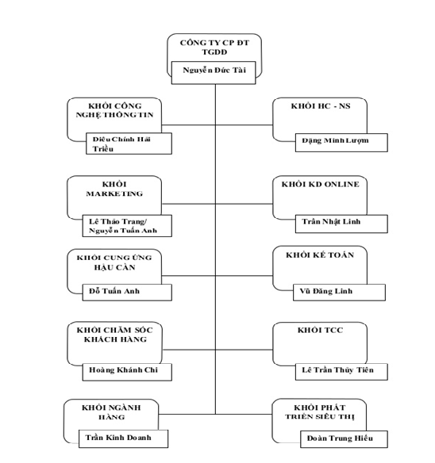

Hình 1 Sơ đồ tổ chức nơi khảo sát

# **CHƯƠNG 2: CƠ SỞ LÝ THUYẾT**

1. **Công cụ Visual Studio 2019**

* **Visual studio** là một trong những công cụ hỗ trợ **[lập trình website](https://monamedia.co/dich-vu/thiet-ke-website/)** rất nổi tiếng nhất hiện nay của Mcrosoft và chưa có một phần mềm nào có thể thay thế được nó. Visual Studio được viết bằng 2 ngôn ngữ đó chính là C# và VB+. Đây là 2 ngôn ngữ lập trình giúp người dùng có thể lập trình được hệ thống một các dễ dàng và nhanh chóng nhất thông qua Visual Studio.
* Visual Studio là một phần mềm lập trình hệ thống được sản xuất trực tiếp từ **[Microsoft](https://www.microsoft.com/vi-vn/)**. Từ khi ra đời đến nay, Visual Studio đã có rất nhiều các phiên bản sử dụng khác nhau. Điều đó, giúp cho người dùng có thể lựa chọn được phiên bản tương thích với dòng máy của mình cũng như cấu hình sử dụng phù hợp nhất.
* Bên cạnh đó, Visual Studio còn cho phép người dùng có thể tự chọn lựa giao diện chính cho máy của mình tùy thuộc vào nhu cầu sử dụng.
* Visual Studio 2019 như một cú lột xác hoàn hảo với sự cải thiện toàn diện cả về giao diện thao tác và hiệu suất. Giao diện Start cũng trở nên đơn giản và dễ dàng hơn cho các ‘coder’ để thao tác nhanh hơn (nhất là khi muốn clone một repos từ Git hoặc mở một project/ folder có sẵn), màn hình chọn template code cũng được cải thiện, vùng soạn thảo code được mở rộng không gian hơn, trải nghiệm tìm kiếm mới, trình debug thông minh hơn

1. **Công cụ PowerDesign**

Power Designer là 1 công cụ thiết kế Cơ sở dữ liệu.

Với Power Designer bạn có thể:

* Thiết kế Conceptual Data model (CDM) bằng sơ đồ thực thể kết hợp.
* Phát sinh Physical Data Model (PDM) tương ứng trên một DBMS được chọn.
* Phát sinh kích bản tạo cơ sở dữ liệu trên một DBMS đích..
* Phát sinh ràng buột toàn vẹn tham chiếu (referential integrity triggers) nếu chúng được hổ trợ bởi cơ sở dữ liệu đích.
* Cho phép hiệu chỉnh và in các model.
* Phát sinh ngược lại các Database và các application đang tồn tại.
* Định nghiã các thuộc tính mở rộng có các đối tượng Physical Data Model (PDM)

1. **Công cụ StarULM**

* StarUML là phần mềm cho hệ điều hành Windows, thuộc nhóm phần mềm Software được phát triển bởi NA. Phiên bản mới nhất của StarUML là Version NA (cập nhật NA)
* StarUML là một UML công cụ mô hình nguồn mở hỗ trợ khả năng tạo ra các thiết kế phần mềm từ các khái niệm cơ bản để giải mã. Đây là một dự án để phát triển một nền tảng UML / MDA mà chạy trên mục tiêu của Windows 32.
* Các StarUML là để xây dựng một công cụ mô hình phần mềm và một nền tảng mà có thể thay thế công cụ UML thương mại như Rational Rose, hoặc cùng nhau. Công cụ này là phức tạp hơn nhiều so với một công cụ chỉnh sửa sơ đồ UML đơn giản.
* StarUML được viết chủ yếu ở Delphi, nhưng thực sự là một dự án đa ngôn ngữ. Nó không phải được gắn với một ngôn ngữ lập trình cụ thể.

# **CHƯƠNG 3: PHÂN TÍCH HỆ THỐNG**

## **Mô tả bài toán**

* Yêu cầu xây dựng một hệ thống quản lý cửa hàng điện tử

- Người quản lý nắm được quản lý hệ thống, quản lý danh mục, quản lý bán hàng, quản lý nhập hàng và quản lý báo cáo thống kê

- Nhân viên đăng nhập vào hệ thống có quyền được thay đổi mật khẩu và thoát tài khoản khỏi chương trình.

- Trong quản lý danh mục yêu cầu quản lý nhân viên, quản lý khách hàng, quản lý nhà cung cấp, quản lý hàng hóa, quản lý bảo hành.

- Ở mục quản lý bán hàng nhân viên sẽ tiếp nhận đơn hàng sau đó tìm kiếm khách hàng, tìm kiếm sản phẩm, lập hóa đơn, thanh toán, xuất hàng và lập phiếu bảo hành.

- Quản lý nhập hàng bao gồm gửi đơn đặt hàng sau đó nhận hàng từ nhà cung cấp, hàng nhận sẽ được nhập kho

- Quản lý báo cáo sẽ có thống kê báo cáo thu và báo cáo chi

* + Việc quản lý mua bán ở cửa hàng điện tử sẽ được thực hiện như sau :

- Mỗi nhân viên sẽ được cấp một tài khoản bao gồm 2 thuộc tính tài khoản và mật khẩu để đăng nhập vào phần mềm quản lý của cửa hàng đồng thời thông tin cụ thể của nhân viên đã được lưu lại trong mục quản lý nhân viên như Mã nhân viên, tên nhân viên, chức vụ, ngày sinh, giới tính, số điện thoại nhân viên nhưng mọi thông tin chỉ có thể được điều chỉnh bởi tài khoản đăng nhập của quản lý.

- Cửa hàng liên hệ với nhà cung cấp để nhập hàng vào cửa hàng, cũng như quan hệ với khách hàng để bán. Thông tin nhà cung cấp sẽ được cửa hàng lưu trữ như: Mã nhà cung cấp, tên nhà cung cấp và địa chỉ. Còn thông tin khách hàng như số điện thoại khách hàng, tên khách hàng, năm sinh, giới tính, CMND sẽ được lưu trữ khi khách hàng mua hàng tại shop. Một cung cấp sẽ cung cấp một hoặc nhiều sản phẩm cho cửa hàng.

- Sau khi được cung cấp sản phẩm sẽ được cửa hàng lưu trữ tại kho với các thông tin như: Mã sản phẩm, tên sản phẩm và số lượng. Ngoài ra sản phẩm còn được phân ra thành nhiều loại với các thuộc tính mã loại, tên loại . Sản phẩm được cung cấp bởi 1 và chỉ một nhà cung cấp.

- Khi mua hàng tại shop nhân viên sẽ tạo cho khách hàng một hoặc nhiều hóa đơn với thông : Mã hóa đơn, ngày lập và tổng tiền. Để lưu lại hóa đơn và thành tiền cho các sản phẩm mà khách đã mua thì nhân viên sẽ xuất ra bảng chi tiết hóa đơn gồm những thuộc tính như: Đơn giá, số lượng và thành tiền. Một hóa đươn bao gồm 1 hoặc nhiều chi tiết hóa đơn

- Khi hàng hóa được nhập vào nhân viên sẽ phải tạo phiếu nhập cho các mặt hàng. Thông tin phiếu nhập bao gồm: Mã phiếu nhập, ngày lập, tổng tiền. Để lưu trữ lại thông tin cụ thể mặt hàng đã nhập nhân viên sẽ xuất ra thông tin chi tiết phiếu nhập với các thuộc tính : số lượng, đơn giá và thành tiền. Một Phiêú nhập sẽ bao gồm một hoặc nhiều chi tiết phiếu nhập.

## **Sơ đồ phân cấp chức năng BFD**

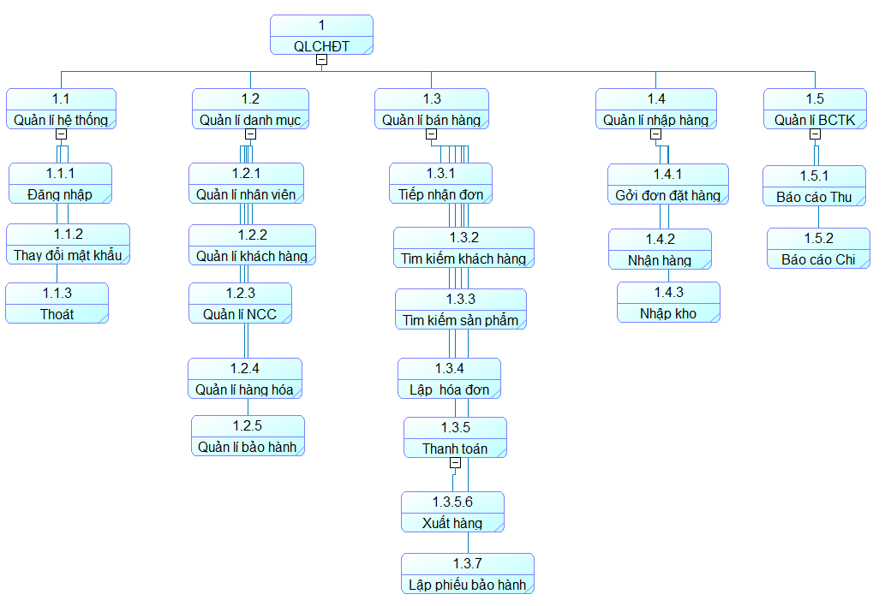

Hình 2 Sơ đồ phân câp chức năng

## **Bảng phân tích xác định tiến trình, tác nhân và sơ đồ**

|  |  |  |
| --- | --- | --- |
| Động từ + Bổ ngữ | Danh từ | Nhận xét |
| Đăng nhập | Nhân viên  Thông tin tài khoản nhân viên | Tác nhân  Kho hồ sơ |
| Thay đổi mật khẩu | Nhân viên  Thông tin mật khẩu nhân viên | Tác nhân  Kho hồ sơ |
| Thoát | Nhân viên | Tác nhân |
| Quản lí nhân viên | Nhân viên  Thông tin nhân viên | Tác nhân  Kho hồ sơ |
| Quản lí khách hàng | Nhân viên  Thông tin khách hàng | Tác nhân  Kho hồ sơ |
| Quản lí nhà cung cấp | Nhân viên  Thông tin nhà cung cấp | Tác nhân  Kho hồ sơ |
| Quản lí hàng hóa | Nhân viên  Thông tin hàng hóa | Tác nhân  Kho hồ sơ |
| Quản lí bảo hành | Nhân viên  Thông tin bảo hành | Tác nhân  Kho hồ sơ |
| Tiếp nhận đơn | Nhân viên | Tác nhân |
| Tìm kiếm khách hàng | Nhân viên | Tác nhân |
| Tim kiếm sản phẩm | Nhân viên | Tác nhân |
| Lập hóa đơn | Nhân viên  Chi tiết hóa đơn | Tác nhân  Kho hồ sơ |
| Thanh toán | Khách hàng | Tác nhân |
| Xuất hàng | Nhân viên | Tác nhân |
| Lập phiếu bảo hành | Nhân viên  Thông tin bảo hành | Tác nhân  Kho hồ sơ |
| Gởi đơn đặt hàng | Nhà cung cấp | Tác nhân |
| Nhận hàng | Nhân viên | Tác nhân |
| Nhập kho | Nhân viên  Thông tin hàng nhập | Tác nhân  Kho dữ liệu |
| BCTK thu | Nhân viên | Tác nhân |
| BCTK chi | Nhân viên | Tác nhân |

Bảng 1 Phân tích xác định tiến trình tác nhân và hồ sơ

## **Biểu đồ luồng dữ liệu (mức ngữ cảnh, mức đỉnh, mức dưới đỉnh)**

1. Mức ngữ cảnh

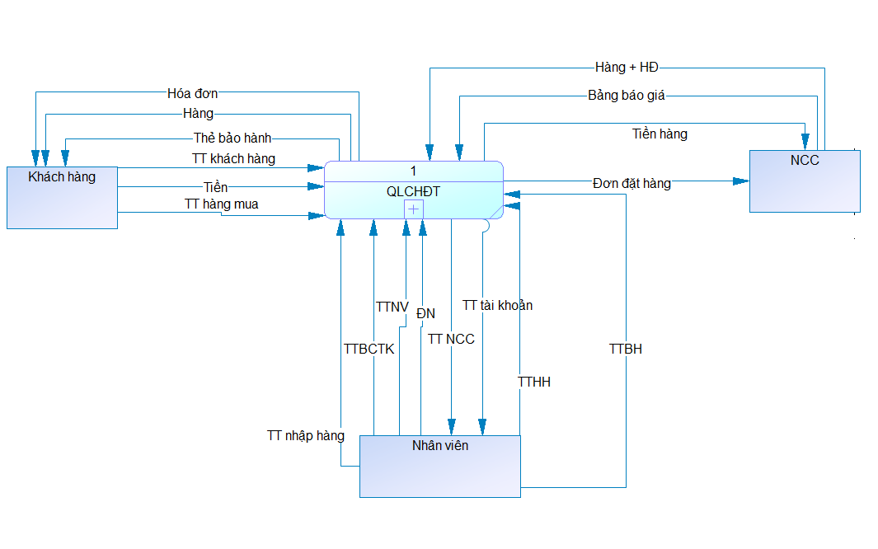

Hình 3 Sơ đồ mức ngữ cảnh

1. Mức đỉnh

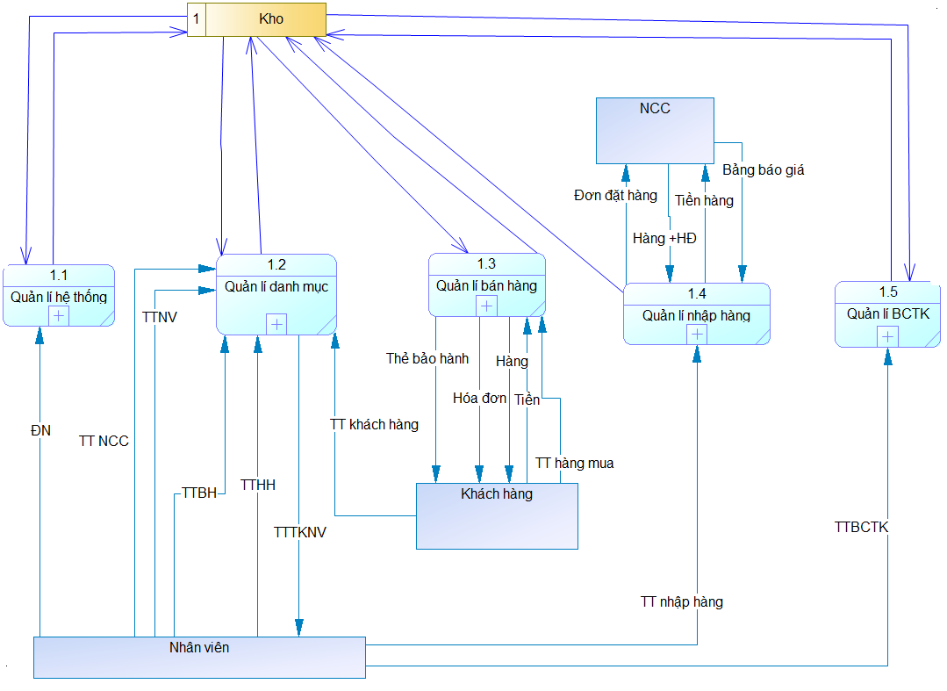

Hình 4 Sơ đồ mức đỉnh

1. Mức dưới đỉnh

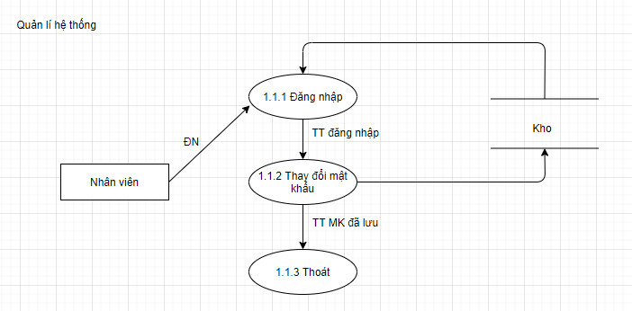

Hình 5 Sơ đồ mức dưới đỉnh cảu quản lí hệ thống

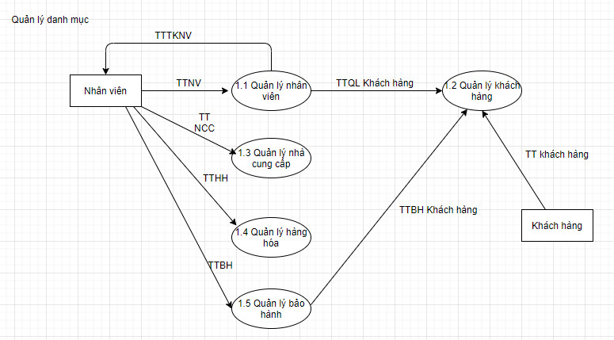

Hình 6 Sơ đồ mức dưới đỉnh của quản lí danh mục

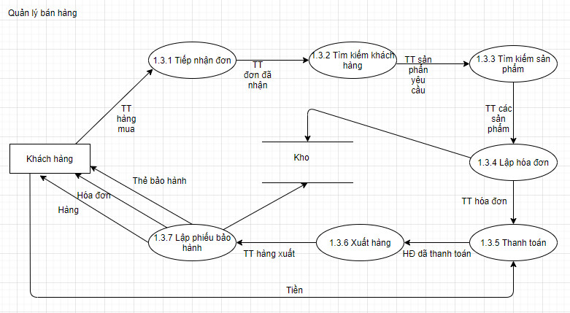

Hình 7 Sơ đồ mức dướu đỉnh của quản lí bán hàng

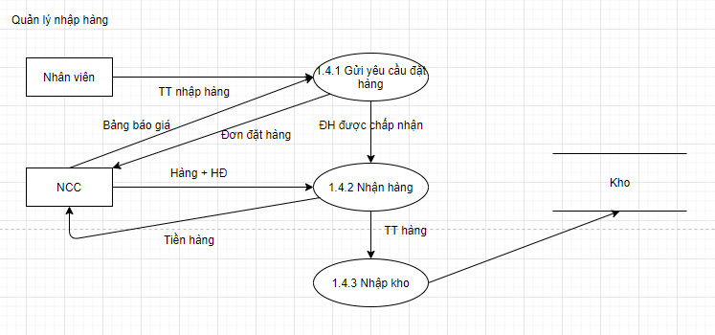

Hình 8 Sơ đò mức dưới đỉnh của quản lí nhập hàng

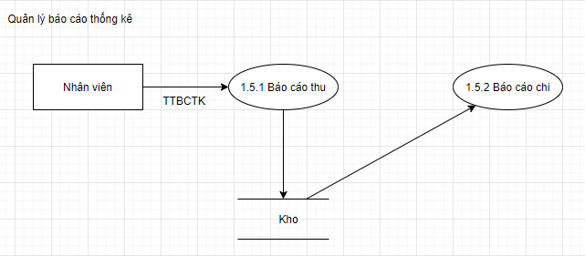

Hình 9 Sơ đồ mức dưới đỉnh của quản lí báo cáo thống kê

# **CHƯƠNG 4: THIẾT KẾ HỆ THỐNG**

## **Thiết kế CSDL**

* + 1. **Các thực thể & thuộc tính**

1. **Tập thực thể NHANVIEN (Nhân viên)**

|  |  |  |
| --- | --- | --- |
| Tên thuộc tính | Kiểu dữ liệu | Ghi chú |
| MaNV | Bigint | Mã nhân viên |
| TenNV | Nvarchar[50] | Tên nhân viên |
| ChucVu | Nvarchar[50] | Chức vụ |
| NgaySinh | Date | Ngày sinh |
| GioiTinh | Nvarchar[4] | Giới tính |
| SDT | Char[10] | Số điện thoại |

Bảng 2 Nhân viên

1. **Tập thực thể KHACHHANG (Khách hàng)**

|  |  |  |
| --- | --- | --- |
| Tên thuộc tính | Kiểu dữ liệu | Ghi chú |
| SDT | Bigint | Số điện thoại |
| TenKH | Nvarchar[50] | Tên khách hàng |
| GioiTinh | Nvarchar[4] | Giới tính |
| NamSinh | int | Năm sinh |
| CMND | Nvarchar[10] | Chứng minh nhân dân |

Bảng 3 Khách hàng

1. **Tập thực thể SanPham(Sản phẩm)**

|  |  |  |
| --- | --- | --- |
| Tên thuộc tính | Kiểu dữ liệu | Ghi chú |
| MaSP | Bigint | Mã sản phẩm |
| TenSP | Nvarchar[50] | Tên sản phẩm |
| SoLuongTon | int | Số lượng tồn |

Bảng 4 Sản phẩm

1. **Tập thực thể PhieuNhap(Phiếu nhập)**

|  |  |  |
| --- | --- | --- |
| Tên thuộc tính | Kiểu dữ liệu | Ghi chú |
| MaPN | Bigint | Mã phiếu nhập |
| NgayLap | Date | Ngày lập |
| TongTien | Float | Tổng tiền |

Bảng 5 Phiếu nhập

1. **Tập thực thể CTPN(Chi tiết phiếu nhập)**

|  |  |  |
| --- | --- | --- |
| Tên thuộc tính | Kiểu dữ liệu | Ghi chú |
| SoLuong | int | Số lượng |
| GiaNhap | Bingint | Giá nhập |
| ThanhTien | Bigint | Thành tiền |

Bảng 6 Chi tiết phiếu nhập

1. **Tập thực thể HoaDon(Hóa đơn)**

|  |  |  |
| --- | --- | --- |
| Tên thuộc tính | Kiểu dữ liệu | Ghi chú |
| MaHD | Bigint | Mã hóa đơn |
| NgayLap | Date | Ngày lập |
| TongTien | Bigint | Tổng tiền |

Bảng 7 Hóa đơn

1. **Tập thực thể CTHD(Chi tiết hóa đơn)**

|  |  |  |
| --- | --- | --- |
| Tên thuộc tính | Kiểu dữ liệu | Ghi chú |
| SoLuong | int | Số lượng |
| ĐonGia | Bigint | Giá nhập |
| ThanhTien | Bigint | Thành tiền |

Bảng 8 Chi tiết hóa đơn

1. **Tập thực thể LoaiSanPham(Loại sản phẩm)**

|  |  |  |
| --- | --- | --- |
| Tên thuộc tính | Kiểu dữ liệu | Ghi chú |
| MaLoai | Bigint | Mã loại |
| TenLoai | Nvarchar[50] | Tên loại |

Bảng 9 Loại sản phẩm

1. **Tập thực thể PhieuBaoHanh(Phiếu bảo hành)**

|  |  |  |
| --- | --- | --- |
| Tên thuộc tính | Kiểu dữ liệu | Ghi chú |
| MaPhieu | Bigint | Mã phiếu |
| NgayMua | Date | Ngày mua |
| NgayHetHan | Date | Ngày hết hạn |

Bảng 10 Phiếu bảo hành

1. **Tập thực thể User**

|  |  |  |
| --- | --- | --- |
| Tên thuộc tính | Kiểu dữ liệu | Ghi chú |
| TaiKhoan | Bigint | Tài khoản |
| MatKhau | Nvarchar[50] | Mật khẩu |

Bảng 11 User

1. **Tập thực thể NhaCungcap(Nhà cung cấp)**

|  |  |  |
| --- | --- | --- |
| Tên thuộc tính | Kiểu dữ liệu | Ghi chú |
| MaNCC | Bigint | Mã nhà cung cấp |
| TenNCC | Nvarchar[50] | Tên nhà cung cấp |
| DiaChi | Nvarchar[50] | Địa chỉ |

Bảng 12 Nhà cung cấp

**4.1.2. Xây dựng mô hình thực thể liên kết**

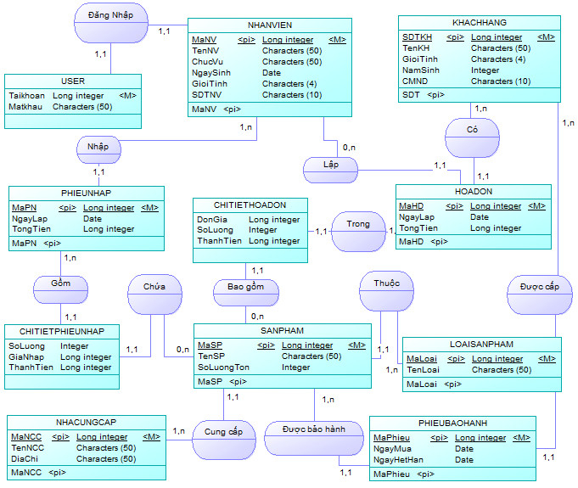

Hình 10 Sơ đồ thực thể liên kết

* + 1. **Chuyển từ mô hình thực thể liên kết sang mô hình quan hệ**

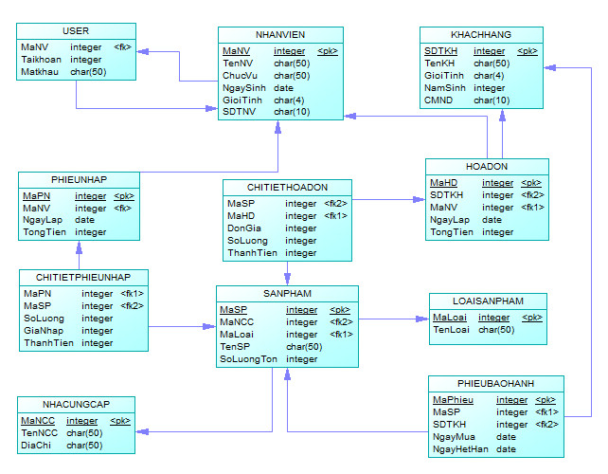

Hình 11 Sơ đồ mô hình quan hệ

* + 1. **Chuẩn hóa**
* Không có thuộc thuộc tính đa trị
* Các thuộc tính là duy nhất
* Có thuộc tính khóa

Đạt chuẩn 1NF

Không đạt chuẩn 2NF vì có thuộc tính suy diễn (Thành tiền= đơngiá * sốlượng)

Không đạt chuẩn 3NF vì không đạt chuẩn 2NF

## **Xây dựng chương trình**

### **Giao diện đăng nhập**

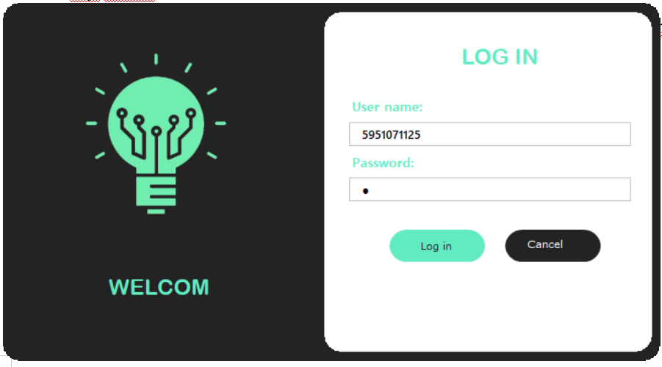

### **Thiết kế giao diện chính**

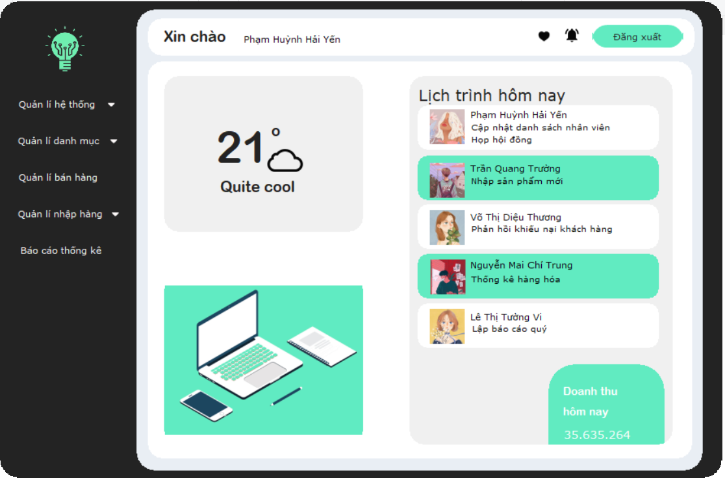

* + 1. **Thiết kế giao diện xử lý dữ liệu**
       1. **Giao diện quản lí hê thống**

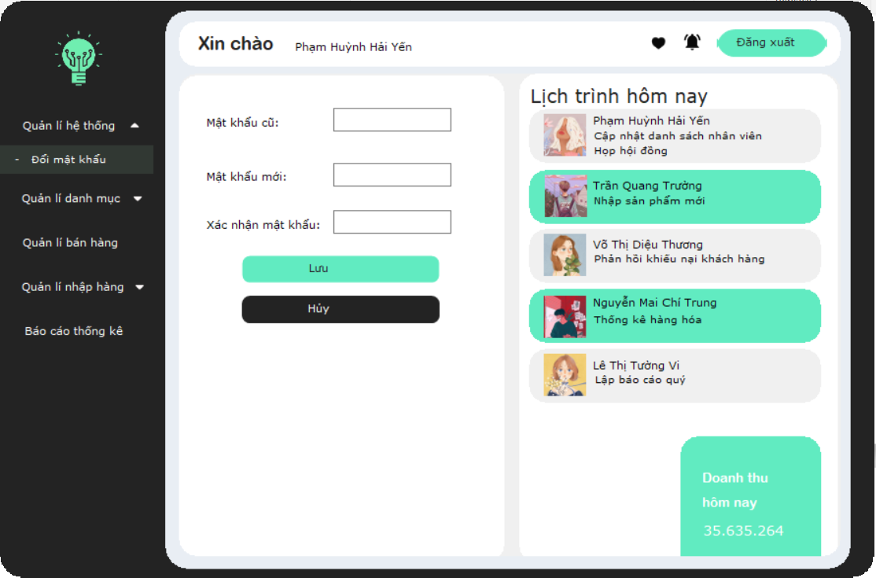

* + - 1. **Giao diện quản lí sản phẩm**

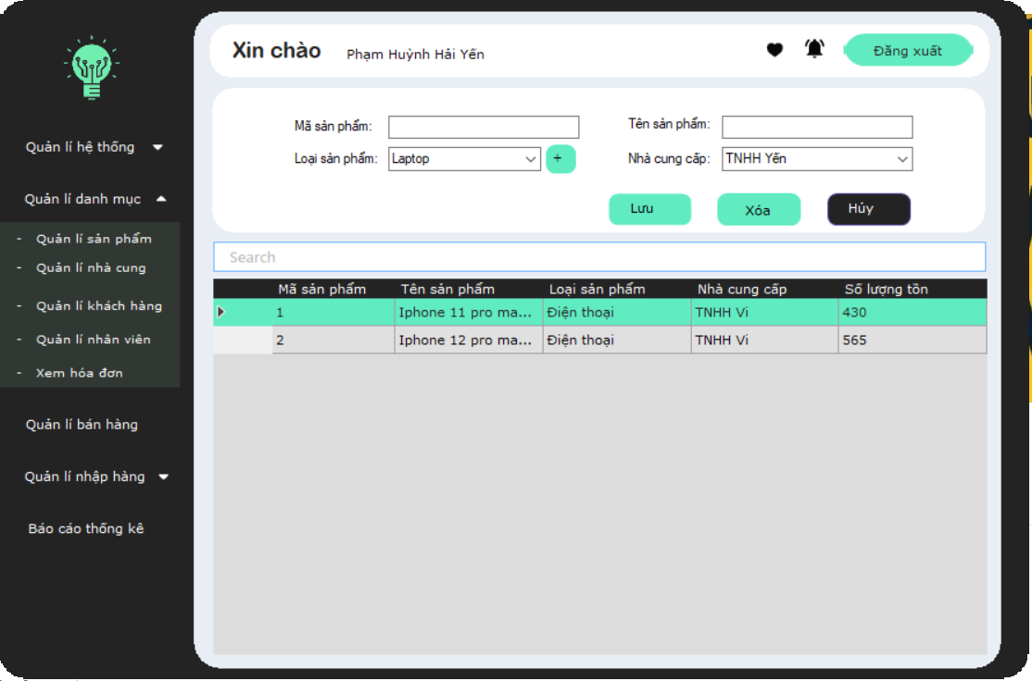

* + - 1. **Giao diện quản lí nhà cung cấp**

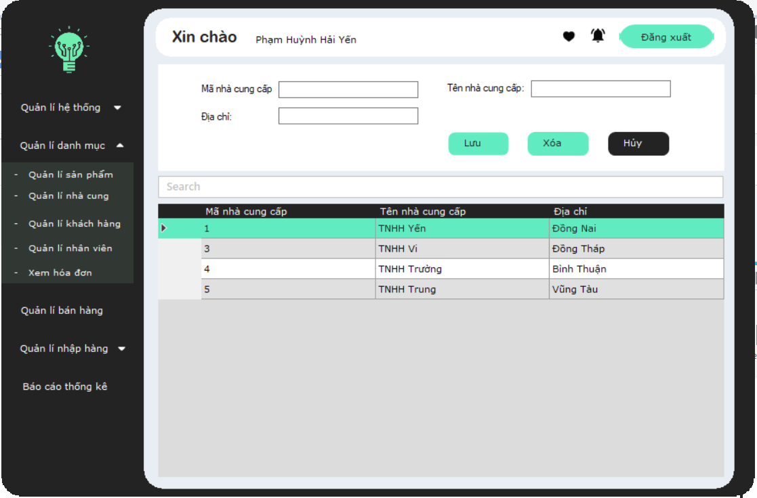

* + - 1. **Giao diện quản lí khách hàng**

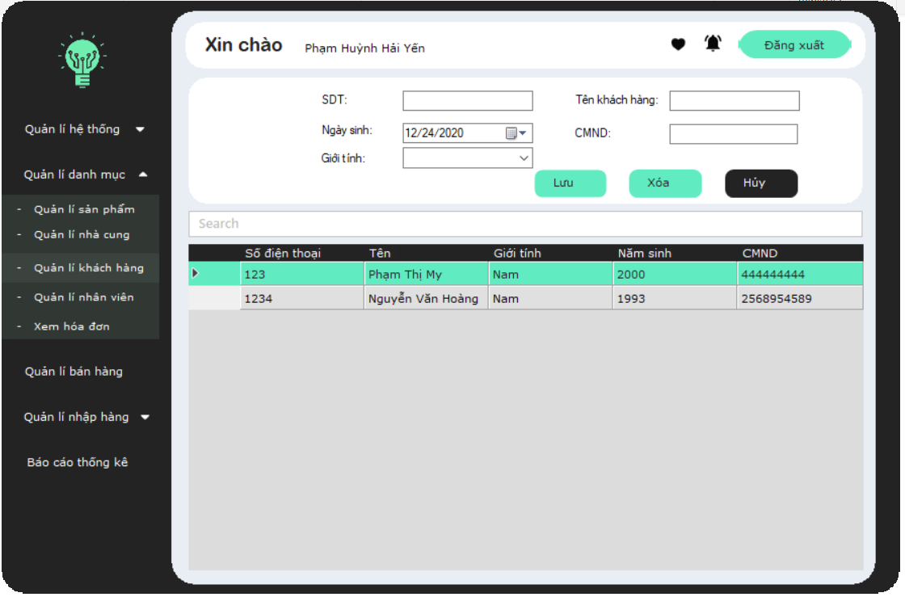

* + - 1. **Giao diện quản lí nhân viên**

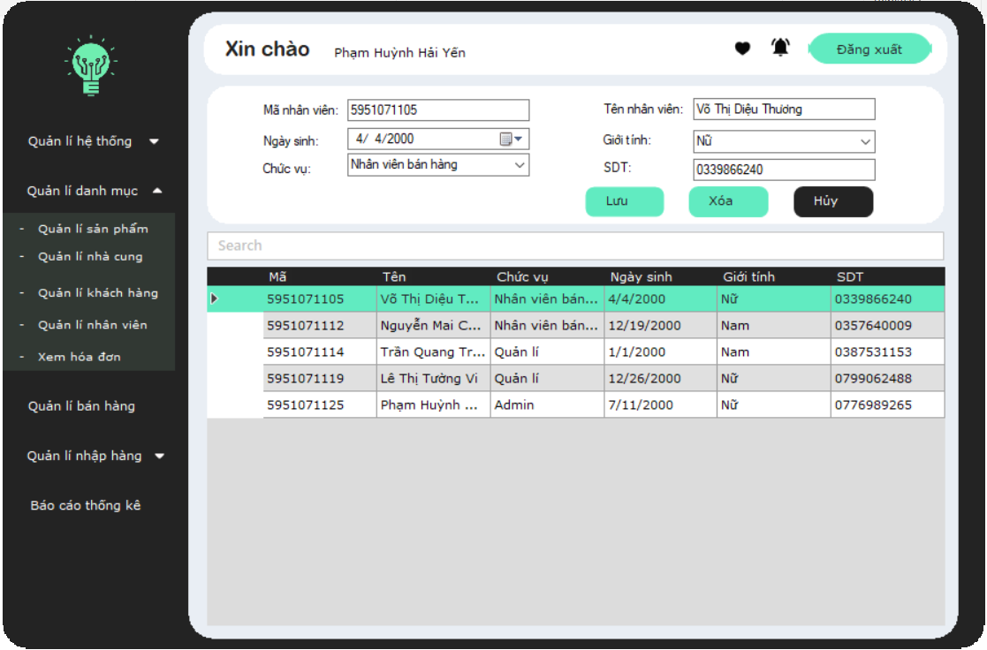

* + - 1. **Giao diện xem hóa đơn**

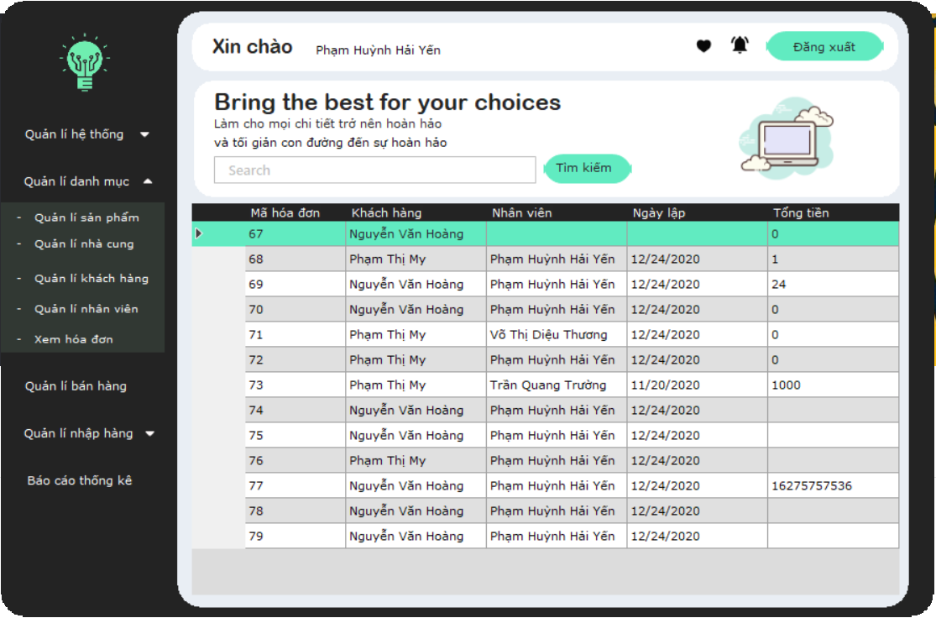

* + - 1. **Giao diện Quản lí bán hàng**

**4.2.3.7.1. Giao diện lập hóa đơn**

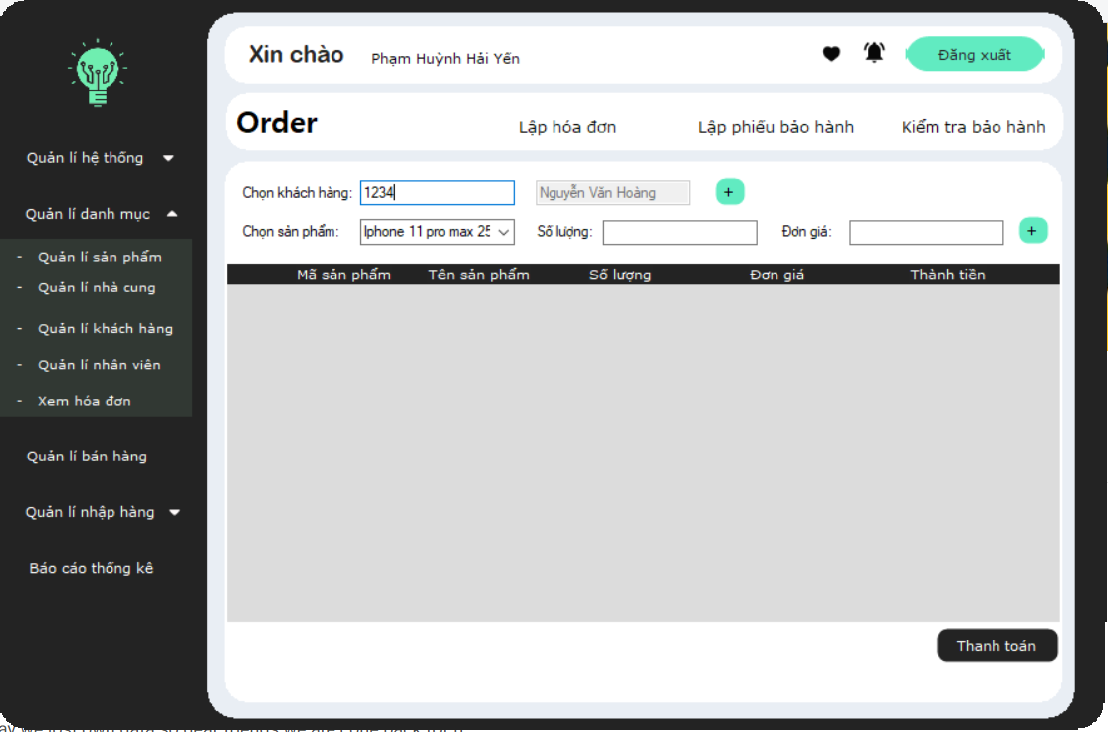

**4.2.3.7.2. Giao diện thêm khách hàng**

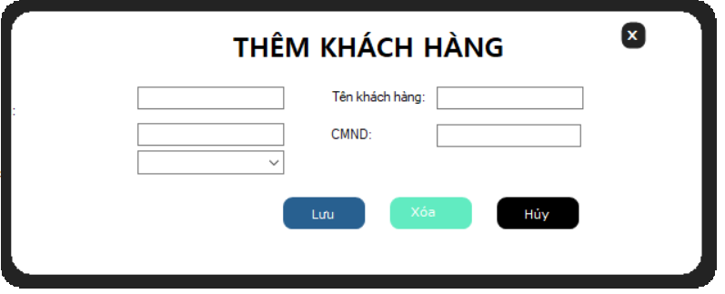

**4.2.3.7.3. Giao diện lập phiếu bảo hành**

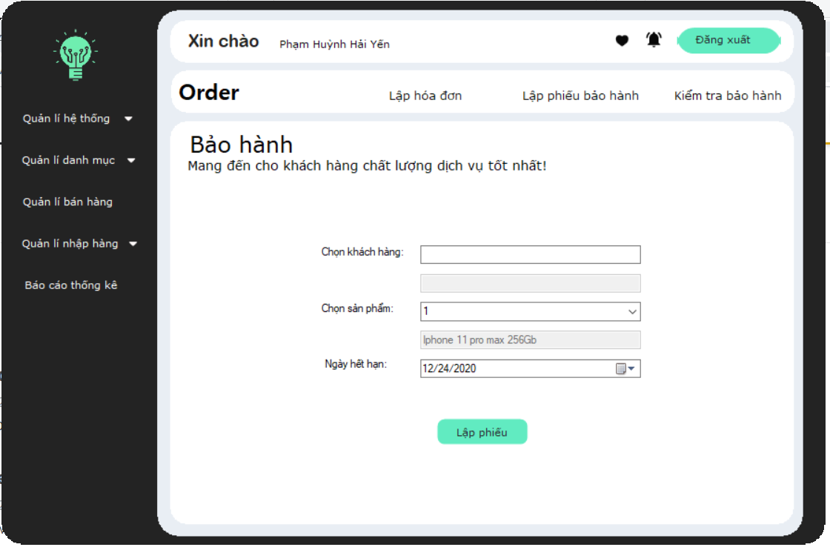

**4.2.3.7.3. Giao diện kiểm tra bảo hành**

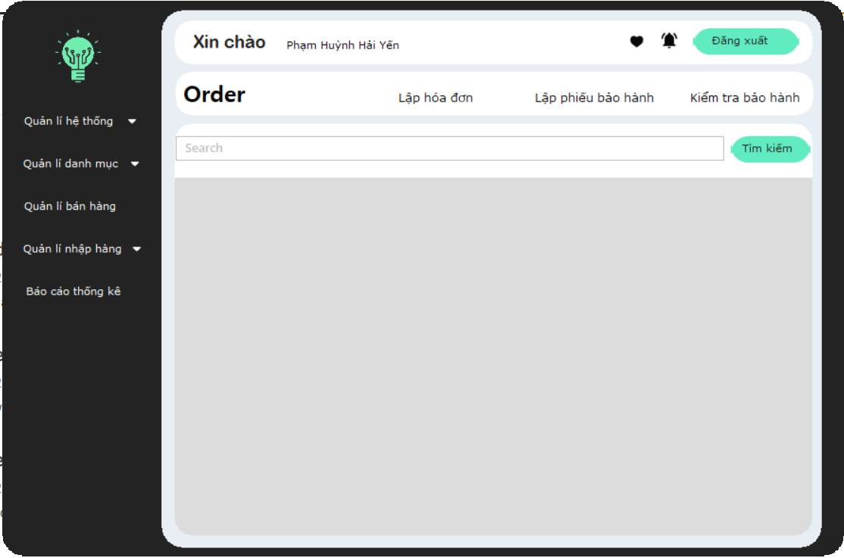

* + - 1. **Giao diện quản lí nhập hàng**
         1. **Giao diện lập phiếu nhập hàng**

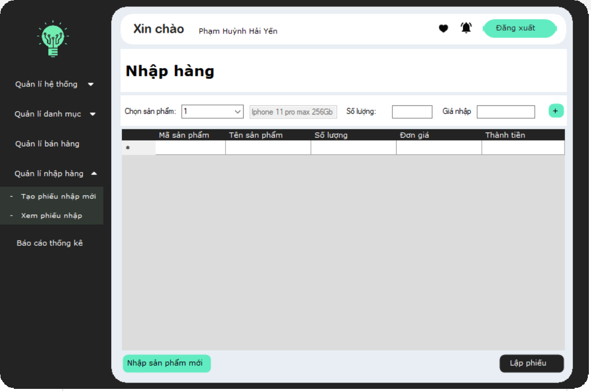

* + - * 1. **Giao diện thêm sản phẩm mới**

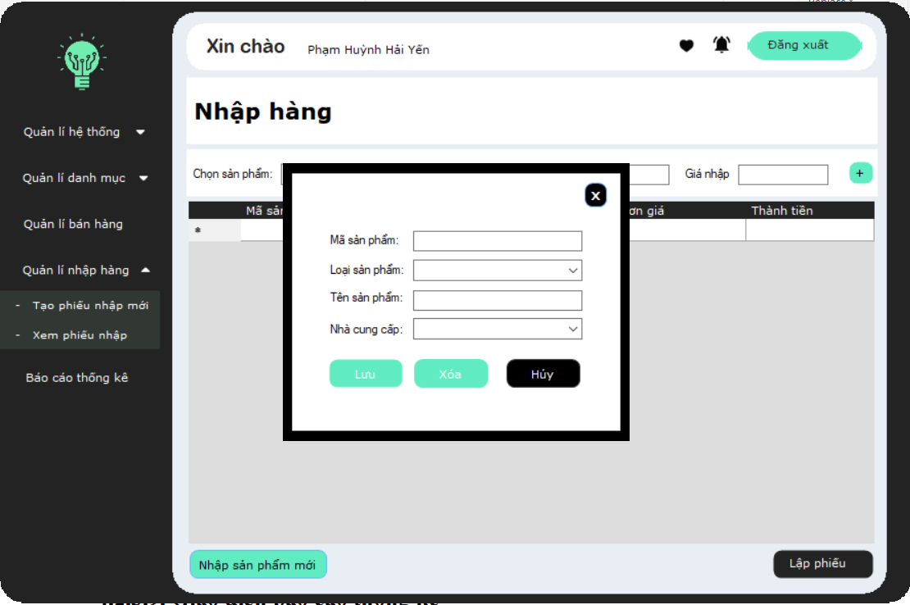

* + - * 1. **Giao diện xem phiếu nhập hàng**

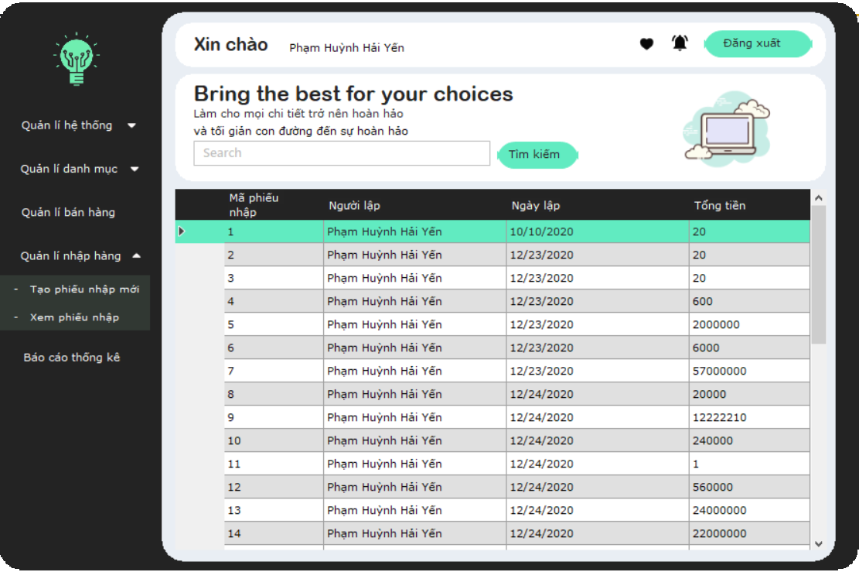

**4.2.3.9. Giao diện báo cáo thống kê**

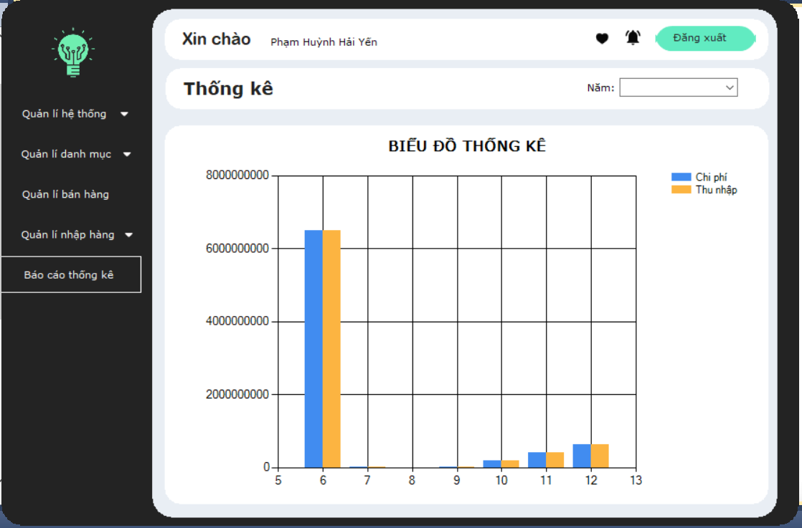

# **KẾT LUẬN VÀ KIẾN NGHỊ**

**Kết quả đạt được**

Trong suốt khoảng thời gian nghiên cứu và thực hiện đề tài, nhóm đã cố gắng làm hết khả năng của mình và vì thời gian làm có hạn nên kết quả đạt được vẫn còn nhiều hạn chế nhưng nhóm đã học hỏi được khá nhiều kiến thức mới mẻ cũng như chuyên sâu về thuật toán, lập trình... và những việc em đã đạt được như sau:

**Tồn tại**

Trong quá trình làm bài tập lớn, hiển nhiên sẽ tồn tại những lỗi chưa được khắc phục hoàn toàn do thời gian còn có hạn nên sẽ có những chức năng chưa hoàn thiện như :

* Giao diện chương trình còn sơ xài
* Các chức năng còn chưa thực sự tối ưu
* Số lượng chức năng còn ít
* Tập dữ liệu chạy thực nghiệm còn hạn chế về số lượng

**Hướng phát triển**

- Cần tối ưu xử lý dữ liệu đầu để khi truy xuất độ chính xác của thông tin đạt mức cao nhất .

- Tiếp tục phát triển hoàn thiện hệ thống giúp cho người dùng có thể quản lí thông tin một cách tối ưu nhất.

# **TÀI LIỆU THAM KHẢO**

1. Nguyễn Đức Dư (2009), Bài giảng Phân tích thiết kế Hệ thống thông tin, ĐHGTVT.
2. PGS. Nguyễn Văn Vỵ (2003), Phân tích thiết kế các hệ thống thông tin hiện đại – Nhà xuất bản ĐHQGHN.
3. PGS .Nguyễn Văn Ba (2005), Phân tích thiết kế hệ thống thông tin, Nhà xuất bản Giáo dục .
4. PGS. TS Đồng Thị Bích Thủy, Bài giảng môn phân tích và thiết kế HTTT , Đại học KHTN-TPHCM.
5. Websites:  **Tailieuhoctap**.**vn**